Узагальнення знань з теми «Спадковість та мінливість»
1.Сукупність усіх ознак і властивостей організму називають:
А) генотипом; Б) фенотипом;
В) геномом; Г) підтипом.
2. Позначте правильне, на вашу думку, визначення генотипу:
А) властивість організму набувати нових ознак в онтогенезі;
Б) сукупність усіх ознак і властивостей організму;
В) сукупність генів диплоїдного набору хромосом;
Г) властивість організму передавати свої ознаки нащадкам.
3. Гомологічними називають хромосоми,:
А) однакові за формою; Б )з однаковим набором генів;
В) різні за формою; Г) які мають різний набір генів
4. Кодуючими ділянками є:
А) екзони Б) інтрони
5. Генною хворобою є:
А) синдром Патау Б) синдром Тернера
В) синдром Дауна Г) альбінізм
6. Хімічним мутагеном є:
А) токсини грибів
Б) іонізуюче випромінювання
В) температура
Г) пестициди.
7. Які методи не застосовують в генетиці людини:
А) гібридологічний;
Б) генеалогічний;
В) метод гібридизації соматичних клітин;
Г) метод молекулярної цитогенетики;
8. Назвіть основні джерела комбінативної мінливості:
А). кросинговер під час профази І мейозу
Б) кон’югація хромосом під час мітозу
В) незалежне розходження хромосом під час анафази І мейозу
Г) злиття гамет під час запліднення
9. За рахунок додаткової 18-ї хромосоми в зародку людини виявився каріотип 45А + ХХ. Дитина якої статі та з якою вадою народиться?
А ) дівчинка із синдромом Едвардса;
Б ) хлопчик із синдромом Едвардса
В) дівчинка із синдромом Шерешевського-Тернера;
Г ) здоровий хлопчик;

10. Встановіть відповідність між типами успадкування ознак та їх характеристиками:
1 аутосомно-домінантний А певний стан ознаки проявляється майже виключно в чоловіків;
2. аутосомно-рецесивний Б певний стан ознаки спостерігають в кожному поколінні,
вертикальне успадкування;
3. Х-зчеплений рецесивний В є одне чи кілька поколінь, у яких прояв певного стану ознаки не
спостерігають;
4. Х-зчеплений домінантний Г ознака проявляється виключно в чоловіків;
Д відсутність передачі ознаки від батька до сина, серед жінок ознака
трапляється частіше.
11. Встановіть відповідність між хромосомними хворобами та їх каріотипами
1 | 2 | 3 | 4
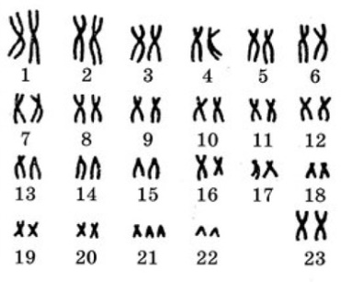 | 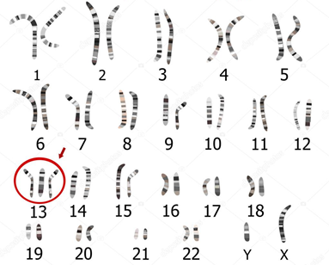 | 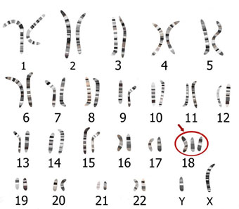 | 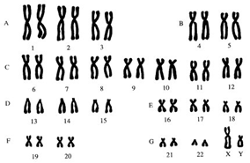

А) жінка, хвора на синдром Дауна
Б) здоровий чоловік
В) чоловік, хворий на синдром Дауна
Г) чоловік, хворий на синдром Едвардса
Д) чоловік, хворий на синдром Патау

